Dottore in Teologia Dogmatica
Il 29 aprile 2020 suor Adriana Silva, FMA dell’Ispettoria “Immacolata Concezione”(URU), conclude il suo percorso di studio con una tesi in Mariologia pneumatologica.
-
29 Aprile 2020

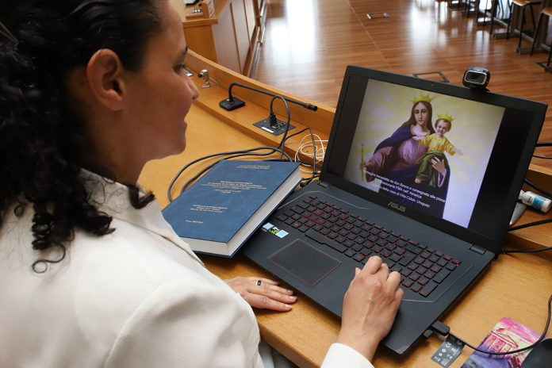

Roma (Italia). Suor Adriana Silva, Figlia di Maria Ausiliatrice dell’Ispettoria Immacolata Concezione (URU), il 29 aprile 2020 conclude il suo percorso di studio presso la Facoltà di Teologia dell’Università Pontificia Salesiana (UPS) a Roma. Suor Adriana ha discusso, in modalità online, per la pandemia Covid-19, la tesi di Dottorato in Teologia Dogmatica dal titolo: Mariologia pneumatologica dell’Istituto delle Figlie di Maria Ausiliatrice. Lettura teologica delle Lettere Circolari delle Superiore Generali e degli Atti dei Capitoli Generali. Cinquant’anni di percorso 1958-2008.
La tesi si colloca nella Storia della mariologia e evidenzia lo sviluppo della comprensione sull’identità e il ruolo di Maria nell’economia della salvezza, in un periodo storico specifico all’interno della “tradizione carismatica” delle Figlie di Maria Ausiliatrice (FMA). Allo stesso tempo, si pone nell’ambito strettamente mariologico, mettendo a confronto gli elementi più salienti della ‘tradizione carismatica’ sull’identità e il ruolo di Maria, con le categorie mariologiche già assunte dalla Chiesa, che fanno emergere il contributo all’intelligenza della fede.
Lo studio e la ricerca presentati sono volti ad approfondire lo spessore teologico e la profondità mariologica e pneumatologica delle fonti – le Lettere Circolari delle Superiore Generali dell’Istituto delle FMA, dal 1958 al 2008; gli Atti dei Capitoli Generali, dal XIV al XXII, con i rispettivi Strumenti di lavoro, le Relazioni sull’andamento dell’Istituto FMA – che corrispondono all’insegnamento e all’orientamento ufficiale che l’Istituto FMA ha ricevuto nel periodo citato.
La tesi dimostra come l’insegnamento mariano, offerto dall’Istituto delle FMA ai suoi membri, è una mariologia pneumatologica. Le Madri Generali hanno realizzato e promosso una riformulazione pneumatologica del Sensus fidei carismatico sull’identità e missione di Maria, assumendo le coordinate del Concilio Vaticano II, incorporando un discorso storico-salvifico e presentando Maria con le funzioni materna, unitiva, educativa, e di ausiliatrice, ispiratrice e guida che teologicamente corrispondono allo Spirito Santo.
Questa riformulazione pneumatologica, nel corso del tempo, viene raccolta e confermata nelle Costituzioni rinnovate delle FMA. Un esempio è il passaggio dall’affermare che la Fondazione dell’Istituto FMA e la sua Regola sono state direttamente ispirate da Maria a Don Bosco, all’affermare che lo Spirito Santo ha ispirato la Fondazione e la Regola dell’Istituto FMA, per ‘mezzo’, o per mano di Maria.
https://www.cgfmanet.org/ifma/carisma-salesiano/dottore-in-teologia-dogmatica/

